Подготовка руки к письму
Родительский клуб
«Растём вместе!»
Подготовили и провели: Шамина Л.Н. (учитель-логопед),
Жёлтикова О.В. (воспитатель, педагог-психолог)

18.01.2019.

Здравствуйте, уважаемые родители!
Логопед: Мы очень рады видеть вас на очередном заседании нашего клуба.
Ну и по традиции передаю слово Ольге Валерьевне, которая проведёт разминку.
Психолог проводит Разминку.
Логопед: Наше заседание сегодня посвящено развитию графомоторных навыков дошкольников.
Как вы думаете, с какого возраста надо начинать подготовку руки ребёнка к письму? (ответы родителей).
А какие по вашему мнению при этом необходимы упражнения? (ответы родителей).
Ну что ж, кто прав и прав ли(?) мы узнаем в течение нашего заседания.
Так что же такое ПИСЬМО?
Письмо – это сложный для ребенка навык, который требует выполнения тонко-координированных движений,
слаженной работы мелких мышц кисти руки,
способности к сосредоточению, способности управлять своей деятельностью.

Овладение письмом – трудоемкий процесс, который обычно приходится на первые месяцы пребывания детей в школе.
Однако и в дошкольные годы в семье, и в детском саду можно сделать очень многое, чтобы подготовить малыша к этому процессу и облегчить будущему первоклашке процессовладения письмом.

Важно именно подготовить руку к письму в дошкольные годы, а не научить ребенка писать.

Это две совершенно разные задачи!

Подготовка руки к письму в дошкольном возрасте включает несколько направлений:

- развитие ручной умелости (создание поделок, конструирование, рисование, лепка, в которых развивается мелкая моторика, глазомер, аккуратность, умение довести начатое дело до конца, внимание, пространственная ориентация),
- развитие у детей чувства ритма, умения согласовывать слово и движение в определенном ритме,
- развитие графических умений (это происходит в процессе рисования и графических работ – рисование по клеточкам, раскрашивание, штриховки и других видов заданий),
- развитие пространственной ориентации (умение ориентироваться на листе бумаги: справа, слева, в верхнем правом углу, посередине, в верхней строчке, в нижней строчке).

Подготовка руки к письму: развитие ручной умелости
Это важно знать: Для подготовки к письму и выполнения графических
упражнений с детьми дошкольного возраста используется простой карандаш.
Нельзя использовать в этих упражнениях фломастеры, так как они не требуют от малыша мышечных усилий для проведения линии.
- выкладывание фигур и узоров из мелкой мозаики,
- конструирование из мелких деталей, из конструкторов, требующих
завинчивания гаек, шурупов,
- конструирование из бумаги и картона,
- плетение шнуров из ярких цветных веревочек,
- работа на детском настольном ткацком станочке,
- изготовление поделок из проволоки,
- нанизывание бусин и изготовление детских бус,
- изобразительная деятельность (лепка, аппликация, рисование),
- пальчиковые игры,
- штриховки,
- изготовление коллажей (вырезание ножницами фигур из журналов и
составление из них композиций),
- раскрашивание картинок (важно не само по себе раскрашивание, а чтобы картинка была раскрашена карандашом без выхода за контуры, аккуратно, не спеша),
- обведение рисунков по точкам,
- оригами,
- изготовление поделок из природного материала (шишки, каштаны, веточки, листья, семена, горох).
- рисование узоров на бумаге в клеточку («продолжи начатый узор»),
- дорисовывание недостающей половины рисунка по клеточкам,

А сейчас я вам предлагаю превратиться в дошкольника старшего возраста и выполнить ГРАФИЧЕСКИЙ ДИКТАНТ.
Родители выполняют графический диктант «Весёлые клеточки»
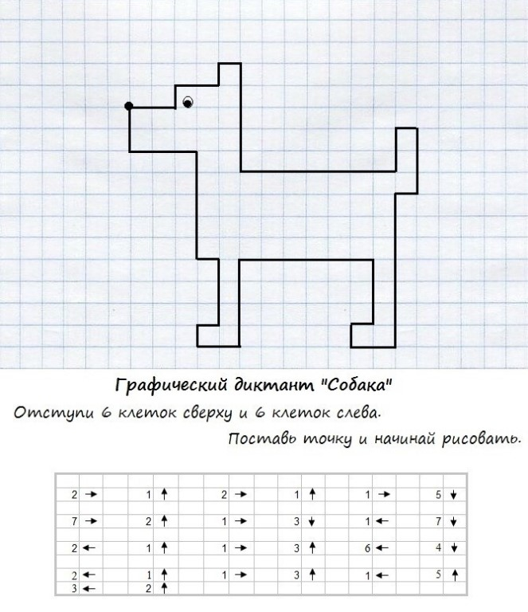
У всех ли получилось? Какие были трудности?
А умеют ли ваши дети держать ручку или карандаш?
Подготовка руки к письму: учимся правильно держать ручку и карандаш
Как правильно и неправильно держать карандаш при письме и выполнении графических работ: это надо знать!
Признаки неправильного навыка использования карандаша или ручки ребенком –дошкольником:
Первое. Ребенок неправильно держит карандаш и ручку – он держит «щепотью» (собирает пальцы в горсть вместе) или даже в кулаке.
Второе. Неправильное положение пальцев при удерживании ручки или карандаша. Оно проявляется в том, что карандаш лежит не на среднем пальчике, а на указательном.
Третье. Ребенок держит карандаш или ручку слишком близко к грифелю, либо слишком далеко от него.

Как правильно держать карандаш или ручку – верхний край карандаша или ручки должен быть направлен к плечу пишущего.
Как неправильно держать карандаш или ручку – кисть вывернута, верхний конец карандаша или ручки «смотрит» в сторону или от себя. Кисть и локоть свисают над столом.
Покажите ребенку, куда должна «смотреть» ручка – в сторону его плеча пишущей руки
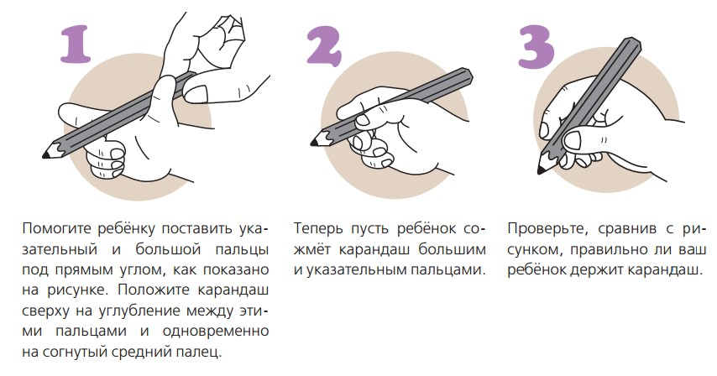
А теперь, давайте поиграем немного с детьми.
Логоритмические упражнения «В гости к животным».
Входят дети.
Логопедическая разминка «Здравствуйте, ладошки…»
Игра «Согревалочка» - движения в соответствии с текстом.
Игра за столами (совместно с родителями)- нарисуем дорожки –тропинки в лесу (рисуют на манке).
Игры с психологом.
Игра «Нарисовать животного».
Оригами «Собачка»
Игры с психологом.
Всем спасибо и до будущих встреч!

